**PERT 3,4 RELASI (PART 1)**

1. Misalkan himpunan A = {1,2,3,4,5,6} dan R adalah suatu relasi pada himpunan A dengan R = {(x,y) | x+y = 5 }. Nyatakan R dalam :

a. bidang Cartesius b. diagram panah c. matriks d. diagraf

2. Diketahui A = {1,2,3} dan B = {1,2,3,4}. Diketahui pula relasi-relasi dari himpunan A ke himpunan B sebagai berikut:

R1 = {(1,1),(2,2),(3,3)}

R2 = {(1,1),(1,2),(1,3),(1,4)}

Tentukan :

a. R1 ∪ R2

= {(1,1),(2,2),(3,3)} ∪ {(1,1),(1,2),(1,3),(1,4)}

**= {(1,1),(1,2),(1,3),(1,4),(2,2),(3,3)}**

b. R1 ∩ R2

= {(1,1),(2,2),(3,3)} ∩ {(1,1),(1,2),(1,3),(1,4)}

**= {(1,1)}**

c. R2-R1

= {(1,1),(1,2),(1,3),(1,4)} - {(1,1),(2,2),(3,3)}

= {(1,2),(1,3),(1,4)

d. R2 ⊕ R1

= (R2 ⊕ R1) = (R2-R1) ∪ (R1-R2)

= {(1,2),(1,3),(1,4)} ∪ {(2,2),(3,3)}

= {(1,2),(1,3),(1,4),(2,2),(3,3)}

3. Perhatikan gambar berikut

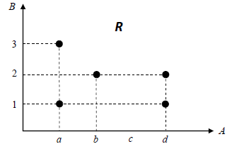

Jika R ⊆ A X B, nyatakan R–¹ dalam bentuk matriks dan diagraf! **(FOTO)**

4. Diketahui himpunan A = {a|a adalah faktor dari 24} dan R merupakan suatu relasi pada himpunan A dengan R = {{x,y) | x ≤ y}. Tentukan sifat-sifat dari relasi R tersebut

Jawab :

A : {(1,24),(2,12),(3,8),(4,6)

5. Jika relasi R pada suatu himpunan disajikan dalam matriks berikut

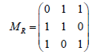

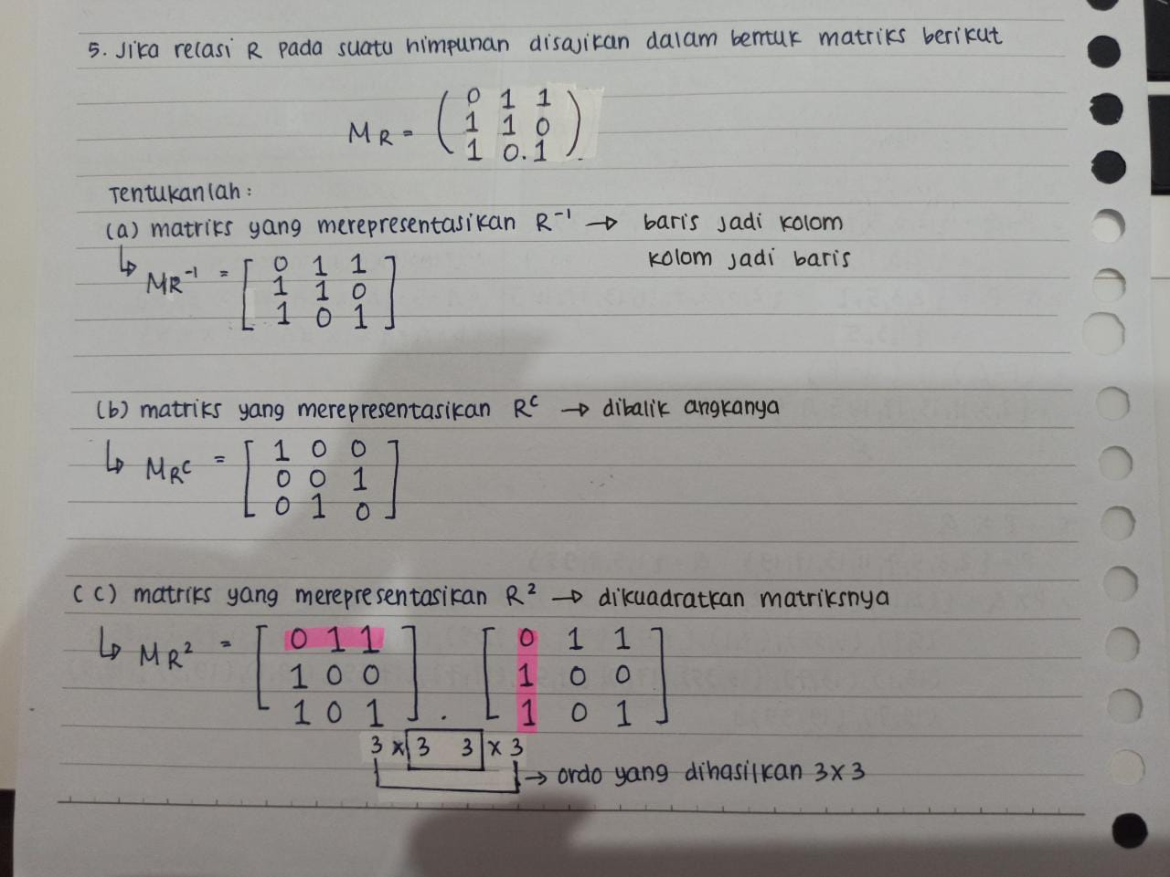

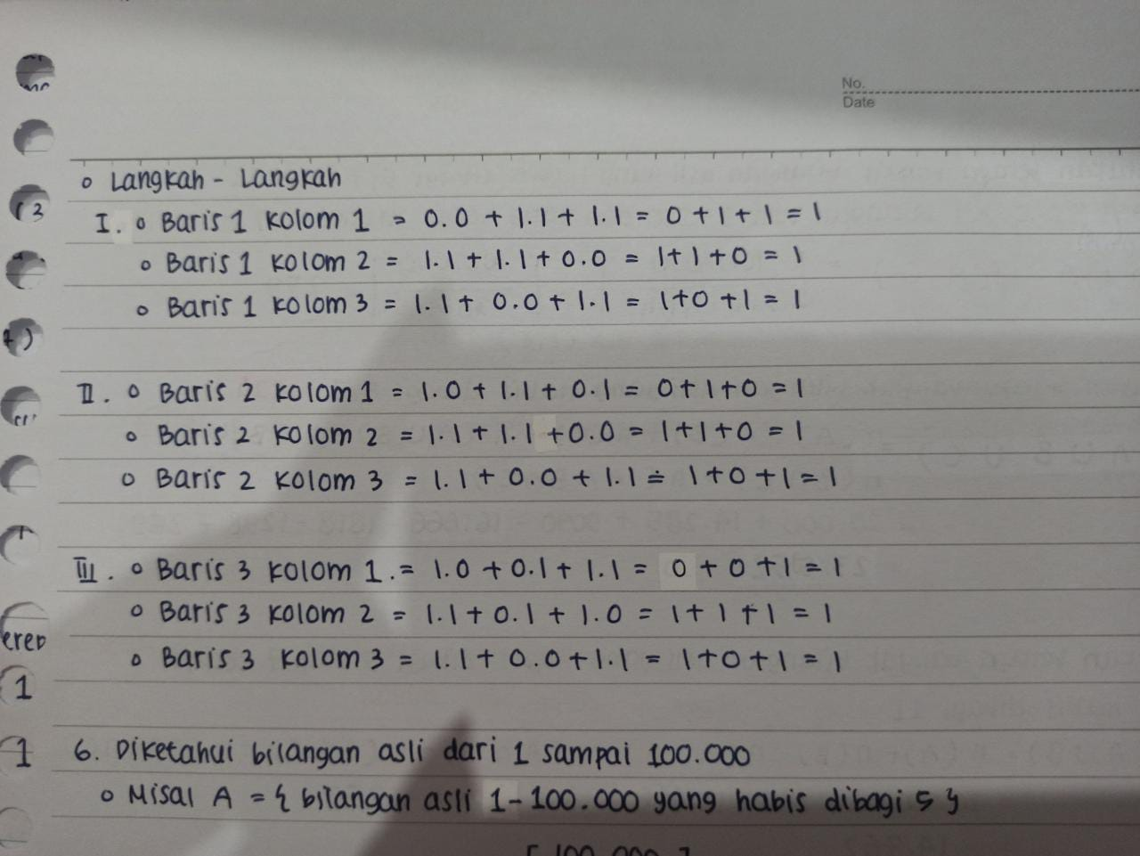

6. Misalkan relasi R = {(1,2),(1,3),(2,3),(2,4),(3,1)} dan relasi S = {(2,1),(3,1),(3,2),(4,2)}. Tentukan S o R

Jawab :

**S o R (bacanya dari R ke S)**

R = {(1,2),(1,3),(2,3),(2,4),(3,1)}

S = {(2,1),(3,1),(3,2),(4,2)}.

**= {(1,1), (1,2), (2,1),(2,2)}**